dr Adam NOGAJ Warszawa, 25.08.2021 r.
skrytka pocztowa 50
00-096 Warszawa

INFORMACJA

W nawiązaniu do otrzymanej informacji w toczącej się sprawie o zniesławienie, wniesionej przeciwko historykowi Panu Władysławowi Pierzga, pragnę przestawić swoją opinie w interesującej sprawie. Do wyrażenie opinii zmusza mnie moje zaangażowanie przed laty w wydobycie z otchłani zapomnienia niezwykłego człowieka Pana Antoniego Gryziny Laska. Byłem bowiem pierwszą w Polsce osobą, która przed ponad pięciu laty upubliczniła życiorys tej zacnej i godnej szacunku osoby. Podjąłem także starania o Jej upamiętnienie poprzez nadanie przez władze miasta Nowego Sącza jego nazwiska nazwie jednej z ulic. /Tekst publikacji w załączeniu/. Cieszy, że obecnie znaleźć można w Internecie przynajmniej kilkanaście publikacji poświęconych tej nietuzinkowej osobie, z których publikacja Pana dr Dawida Golika z Instytutu Pamięci Narodowej Oddział w Krakowie wydaje się być najstaranniejszą.
Przed rokiem zapoznałem się z książką Pana mgr Władysława Pierzga, poświęconą osobie Pana Antoniego Gryziny Laska. Smutna to była lektura. Prezentowane w książce poglądy wywracają moje ustalenia, bazujące w części zasadniczej na relacji Heindricha Hamanna szefa gestapo w Nowym Sączu. Odczucie miałem i mam nadal takie, że autor nie poznał tego dokumentu. Wydaje się, że nie zna także zawartości archiwów, zawierających informacje o Panu Antonim Gryzinie Lasku. Stąd ta ubolewania godna publikacja.
Przywilejem intelektualisty - historyka - jest badanie przeszłości, korygowanie wcześniejszych błędnych ustaleń i opinii. Przywilejem, jak również obowiązkiem historyka jest wprowadzanie do biegu naukowego nowych poglądów i nowych opinii, w miejsce wcześniejszych nieuzasadnionych, a często i nieprawdziwych. Cieszyć powinno, że Pan mgr Władysław Pierzga podjął starania związane z zbadaniem losów Pana Antoniego Gryziny Laska. Powinien jednak dotrzeć do materiałów źródłowych, zaprezentować je w tekście i udokumentować, na jakiej bazie źródłowej zasadza się każda z wyrażonych przez niego opinii. Naruszenie tego podstawowego wymogu w prowadzeniu badań historycznych doprowadziło do powstania publikacji totalnie oderwanej od źródeł wiedzy. Stąd zaprezentowane w książce oderwane od źródeł, a często wbrew nim poglądy, które naruszają dobre imię tego zacnego i godnego szacunku człowieka i Jego rodziny
Metodologia badań naukowych nakazuje badaczowi krytyczną ocenę źródeł informacji, ich wszechstronną weryfikację oraz wnioskowanie, bazujące wyłącznie na sprawdzonych i wiarygodnych źródłach informacji. Przyjmuję, że Pan magister zapomniał o tych podstawowych kanonach prowadzenia badań historycznych.
Jeżeli moje spostrzeżenia podzieli Wysoki Sąd, to wówczas Autor wspomnianego opracowania powinien być przygotowany na poniesienie wszelkich konsekwencji wynikających z braku rzetelności badawczej dostrzeżonej w analizowanym opracowaniu oraz rozpowszechnianie w nim nieprawdziwych oderwanych od materiału źródłowego informacji.

Z poważaniem! Adam Nogaj
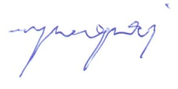

dr Adam NOGAJ

Mjr Antoni Gryzina – Lasek: „Polska żyje i żyć będzie”!

W poszukiwaniu ludzi godnych szacunku i upamiętnienia, natrafiłem przed laty na bardzo wówczas ubogie informacje o mjr. Antonim Gryzienie – Lasku, pierwszym organizatorze konspiracji antyhitlerowskiej na Nowosądecczyźnie. Informacja o jego bohaterskiej śmierci, wydobyta ze wspomnień szefa Gestapo w Nowym Sączu, wstrząsnęła mną i zainspirowała mnie do podjęcia poszukiwań dalszych informacji o tym dzielnym człowieku. Sądzę, że historia o nim i podobnych jak On nie powinna zapomnieć!
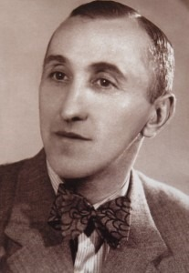
Urodził się10 czerwca 1892 r. w Tarnowie. Syn Józefa oraz Felicji Leśniak, pochodzącej z austriackiej arystokratycznej rodziny Stein. Ojciec Józef był powstańcem z roku 1863. Pan Antoni kończył gimnazjum w Nowym Sączu, gdzie należał do tajnej organizacji młodzieżowej „Znicz”. Studia uniwersyteckie na kierunku medycznym odbywał w Krakowie, na Uniwersytecie Jagiellońskim, w latach 1910/11 – 1914 r. Tam także należał do „Znicza”, razem z gen. Januszem Gąsiorowskim, płk. Ulrychem i Bolesławem Fichną. Równolegle,był współorganizatorem oraz należał do krakowskiej „Drużyny Strzeleckiej”, w której ukończył kurs podoficerski, otrzymując stopień kaprala. Brał czynny udział w pracach drużyny. Podczas przyjazdu austriackiego następcy tronu do Krakowa z ramienia organizacji prowadził propagandę przeciw jego przyjazdowi oraz organizowałdemonstracje młodzieży akademickiej. M.in. rozklejał odezwy w mieście wzywające do protestu. W 1914 r. pracował jako asystent dra Skórzewskiego w Krynicy. Wraz z mobilizacją Drużyn Strzeleckich, porzucił to stanowisko i zorganizował kurs sanitarny w Nowym Sączu. Sformował tam i wyszkolił dwa plutony sanitarne. Zorganizował także dostawę środków sanitarnych, które ofiarowały sądeckie apteki. 6 sierpnia 1914 r. zameldował się ze swymi plutonami sanitarnymi w Oleandrach.
Major Antoni Gryzina Lasek

Służba w Legionach brygadiera Piłsudskiego
Wraz z wybuchem I wojny światowej 8 sierpnia 1914 r. Antoni Gryzina Lasek wymaszerował z dwoma plutonami sanitarnymi w składzie 1 Kompani Kadrowej, pod dowództwem płk. Kustronia z Nowego Sącza.
Odbył wyprawę kielecką i został mianowany lekarzem batalionu rekrutów w Kielcach, którym dowodził Pększyc- Grudziński. Funkcję tą objął z rozkazu komendanta Piłsudskiego. Wraz z tym batalionem przeniesiony został do Choczni pod Wadowicami. Otrzymał awans na plutonowego. Nie wniósł jednak podania do austriackiego dowództwa o zatwierdzenie posiadanego stopnia wojskowego. Nie chciał być żołnierzem armii austriackiej i z rąk oficerów austriackich odbierać awanse. Wolał pozostać lojalnym żołnierzem Legionów Polskich, namiastki Wojska Polskiego, chociaż tylko w stopniu szeregowca!
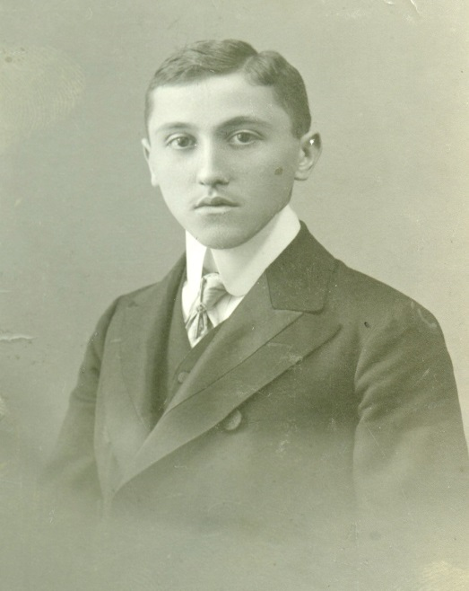
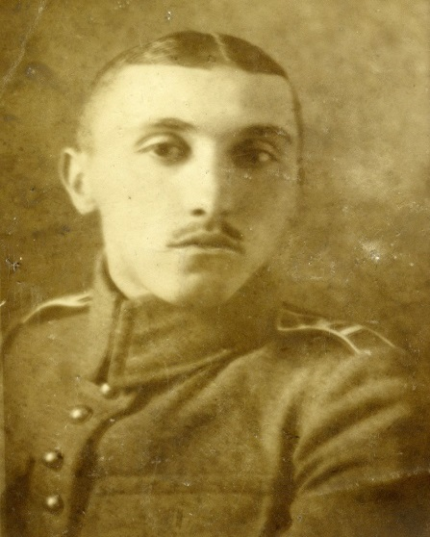
W październiku 1914 r. jako szeregowiec wcielony został do 7 kompanii 2 pułku piechoty Legionów Polskich, którym dowodził kpt. Bieleś. W składzie tej kompanii uczestniczył w kampanii karpackiej do Młotkowa włącznie. W listopadzie 1914 r. przydzielony został do 2 szwadronu kawalerii dowodzonego przez rotm. Wąsowicza. Pełnił funkcje lekarza szwadronu i wraz z nim uczestniczył we wszystkich walkach prowadzonych w Galicji i Besarabii. W drugiej połowie grudnia 1914 r., został ranny w lewe udo pod Słobodą. Od maja do września 1915 r. przebywał w szpitalach, m.in. w Wiedniu. Od lutego do września 1915 r. przebywał w szpitalu w Nowym Sączu. Od września do listopada 1915 r. pozostawał w składzie kadry ośrodka kawalerii w Kozienicach. Od grudnia 1915 r. do września 1916 r. skierowany został ponownie do 2 Pułku Ułanów Legionów Polskich. W jego składzie uczestniczył w kampanii wołyńskiej. Jesienią 1916 r. został zwolniony z Legionów i skierowany na stanowisko asystenta i kierownika laboratorium bakteriologicznego w szpitalu Czerwonego Krzyża w Nowym Sączu. Zajmował się tam ratowaniem życia osób ciężko chorych na epidemię tyfusu. Organizował tam także wiece poparcia dla idei odbudowy państwa polskiego, gromadził broń, produkował bomby z kwasu pikrynowego. W latach 1917 – 1918 pracował jako asystent lekarza szpitalnego „Czerwonego Krzyża” na tyłach POW, za co został aresztowany i więziony przez 4 miesiące w m. Taraczkoz.
Młodzieńcze zdjęcie Antoniego Gryziny Laska.

W służbie Rzeczpospolitej
Po powstaniu państwa polskiego w listopadzie 1918 r., Pan Antoni skierowany został do walki z epidemią duru brzusznego, na który sam zapadł, zaraziwszy się podczas pracy. Podczas wojny z bolszewicką Rosją pozostał w służbie w Naczelnym Komitecie do walki z epidemią, w charakterze kierownika kolumn sanitarnych, a następnie instruktora Kolumn Ministerstwa Zdrowia Publicznego, jako naczelnik Ekspozytury w Grodnie. W latach 1922 -1926 należał do Związku Strzeleckiego . Był prezesem obwodu Grodno. Był odznaczony: Medalem za wojnę /1919-1920 r.?/, Medalem 10-cio lecia Odzyskania Niepodległości, Medalem honorowym II Brygady Legionów Polskich, Krzyżem Niepodległości.
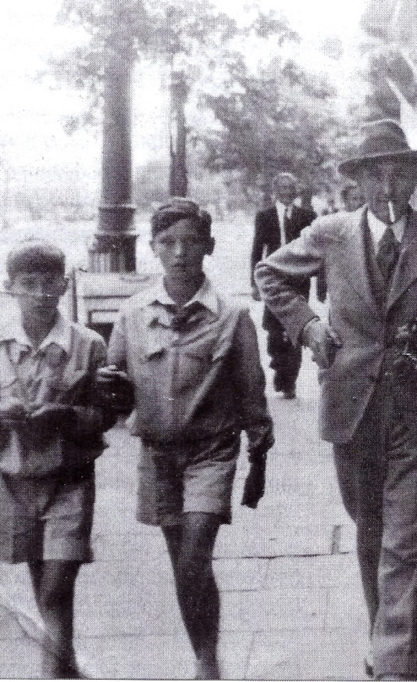
W latach 30-tych był urzędnikiem służby zdrowia. Wraz z rodziną mieszkał w Warszawie, na Placu Trzech Krzyży pod numerem 63, a następnie W mieszkaniu na Placu Trzech Krzyży nr 12, m. 28 Z analizowanego dokumentu wynika, że w tym czasie Antoni był urzędnikiem w Wydziale Zdrowia Magistratu m. st. Warszawy. Małżonką Pana Antoniego została Hanna z domu Szemplińska, z którego to małżeństwa urodziło się czworo dzieci: Lech, Sławomir i Krystyna i Teresa. Rodzinie dobrze się powodziło, co zapewne nie wynikało z zarobków urzędnika służby zdrowia, a raczej z zamożności rodziców żony. W latach 30-tych Pan Antoni kupił spory kawałek ziemi w Szczawie, koło Limanowej, gdzie wykonał pięć odwiertów, w celu pozyskania wód mineralnych. Zamierzał wybudować pijalnię wód mineralnych. W tej niewielkiej miejscowości planowano wybudowanie dużego sanatorium. Po śmierci marszałka Piłsudskiego, plany te upadły. Kupił także piękny góralski dom, stanowiący wypoczynkową willę w Dobrej, koło Limanowej.
Antoni Gryzina Lasek ze swoimi synami Sławomirem i Leszkiem.

Działalność konspiracyjna podczas okupacji niemieckiej
Wybuch II wojny światowej zastał rodzinę w willi w m. Dobra, koło Limanowej. W celu uzyskania środków do życia, żona Hanna wraz z córką Krystyną przeniosły się do Nowego Sącza, gdzie w listopadzie 1939 r. uruchomiła bar „Hanka”. Antoni natomiast powrócił do Warszawy, gdzie już w 1939 r., włączył się w organizacje podziemnych struktur konspiracyjnych. Został wyznaczony na komendanta podokręgu Związku Czynu Zbrojnego Podhale. Powrócił na Podhale w stopniu majora, gdzie przystąpił do organizacji wojskowych struktur konspiracyjnych podziemnego państwa polskiego. Używał pseudonimu doktor „Swider”. Łącznikiem zKG ZWZ w Warszawie był Koziołł Poklewski, który ostatni meldunek z Warszawy przywiózł na dzień, przed aresztowaniem Antoniego Gryziny Laska.
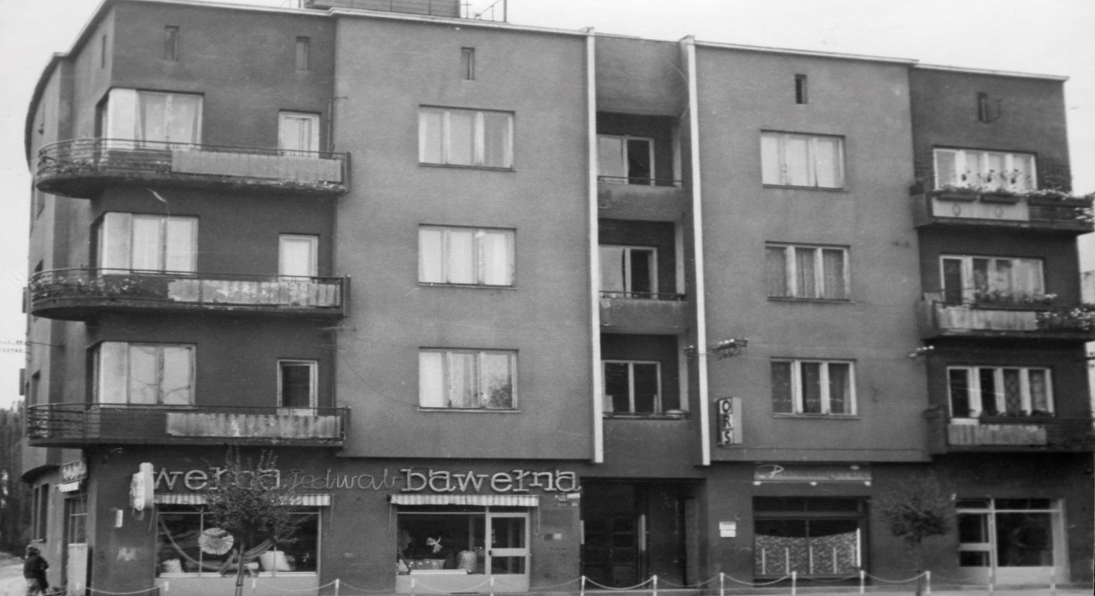
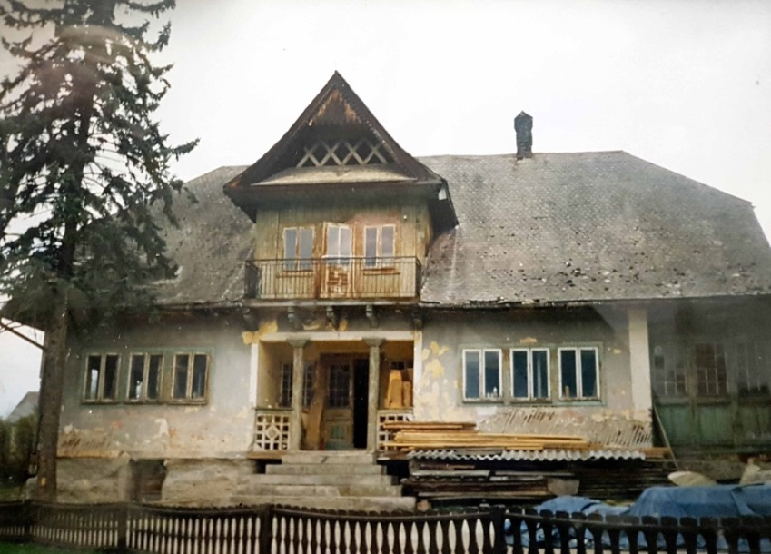
Mjr. Antoni Gryzina Lasek wraz z żoną prowadzili w Nowym Sączu na ul. Jagiellońskiej 50a „Bar Hanka”. Był to punkt spotkań i wymiany informacji pomiędzy konspiratorami. „Bar Hanka” znajdował się na ul. Jagiellońska 50a – dawny nr konskrypcyjny 1683. Był to modernistyczny budynek trzypiętrowy o powierzchni 497 m², powstały w latach 1937–1939 według projektu inż. Michała Jastrzębskiego z 1936 r., wybudowany dla Leona Sterna – właściciela fabryki dachówek cementowych i wyrobów betonowych oraz składu budowlanego w Nowym Sączu. Nowo wybudowana kamienica mieściła 13 mieszkań dwu-, trzy-, cztero i pięciopokojowych, powstałych głównie z myślą o wynajmowaniu ich miejscowym kupcom. Od grudnia 1939 r. do stycznia 1941 r. w mieszczącym się w niej
Współczesne zdjęcie budynku wNowym Sączu,przy ul. Jagiellońskiej 50a, w którym znajdował się bar „Hanka”. Dokładnie w lokalu z widocznym napisem Bawełna. W budynku tymdo stycznia 1941r.mieszkałtakże Antoni Gryzina Lasek,ze swoją rodziną.
„Barze Hanka” znajdowała się Komenda Podokręgu Górskiego Związku Czynu Zbrojnego, na czelektórej stał Antoni Gryzina-Lasek. Bezpośrednio po II wojnie światowej funkcjonował pod tym adresem Bank Spółdzielczy „Społem” oraz zakład gastronomiczny prowadzony przez Władysławę Brudzianę (siostrę Antoniego).
Mjr.AntoniGryzina Lasek zorganizował rozbudowaną i bardzo dobrze działającą na Podhalu sieć konspiracyjną o nazwie Związek Czynu Zbrojnego, która potrafiła nawet monitorować i przeciwdziałać zamiarom szefa Gestapo. Był bardzo odważny. Zaprosił on nawet swojego prześladowcę szefa Gestapo Hamanna do swojego domu położonego w okolicach Dobrej, za Limanową. Być może sondował możliwość skorumpowania Hamanna, za spokój i rezygnację z terroru na Podhalu. Nie udało się to.
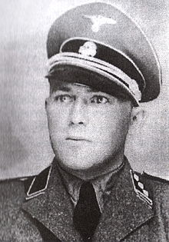
Na przełomie 1940 i 1941 r. szef Gestapo zorientował się, że żadne działania skierowane przeciwko polskim patriotom mu nie wychodzą. Domyślił się, że w jego otoczeniu jest osoba, która informuje polskich konspiratorów, a ci uprzedzeni o działaniach Gestapo, chronią poszukiwanych ludzi. Wkręcił w środowisko polskich konspiratorów dwóch swoich tłumaczy do których miał zaufanie, a ci donieśli, że przeciek pochodzi od polskiego policjanta, współpracującego z Gestapo, o nazwisku Hoppe. Był on członkiem polskiego ruchu oporu i ostrzegał konspiratorów o zamiarach Gestapo, co wielu ludziom uratowało życie.
Heinrich Hamann -kat Podhala – najpierw zastępca, a od lutego 1940 r. szef 35 osobowej placówki Gestapo w Nowym Sączu
Jeden z agentów dostrzegł, że Hoppe płaci dolarami i to było wskazanie na jego powiązania z konspiracją. Ponadto, podczas rewizji, znaleziono przy nim karteczkę, która pozwoliła na dostrzeżenie
jego powiązań z Gryziną Laskiem. Aresztowany, zdradził całą organizację, w tym szefa ZWZ na Podhalu mjr. Antoniego Gryzinę Laska. Aresztowano wiele osób, również mówiącą biegle po niemiecku sekretarkę komisarza powiatowego w Nowym Sączu. Mjr. Antoni Gryzina – Lasek, według słów szefa Gestapo Heinricha Hamanna: “…. W każdym razie ujęty też został szef, a ten następnego ranka [18 stycznia 1941 r.-przyp.AN] leżał w łóżku z otwartymi żyłami. Krwią swoją napisał na ścianie “Niech żyje Polska”. To był porządny facet. W każdym razie wtedy była wsypa całego ZCZ. Wraz z aresztowaniem mjr. Antoniego GryzinyLaska, aresztowani zostali także członkowie jego rodziny, w tym dwaj kuzyni o nazwisku Osuchowscy. Jak podał Hamann, “….przesłuchania Osuchowskiego ….dostarczyły obszernego materiału do masowych aresztowań”.

Nico inną wersje tragicznej śmierci swojego męża przedstawiła w swym pamiętniku jego żona Hanna. I to jej zapisy przyjąć należy za prawdziwe.

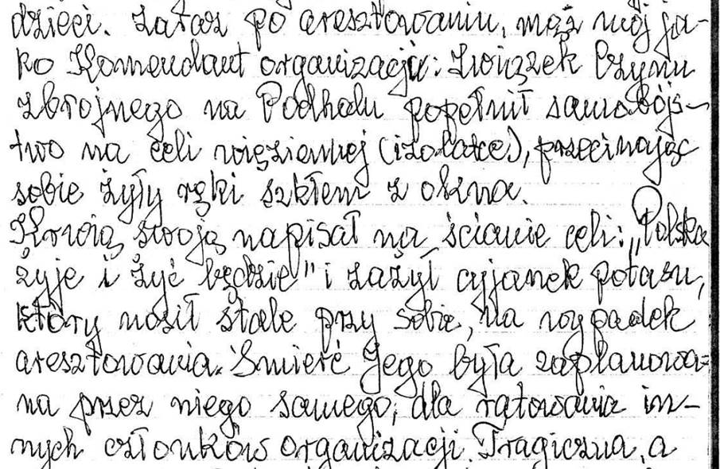
Fragment pamiętnika Pani Hanny – żony mjr. Antoniego Gryziny Laska, opisujący kulisy śmierci jej męża.
Z relacji Pani Hanny, małżonki Pana Antoniego wynika zatem, że jej mąż nie zginął na skutek podcięcia sobie żył. Zginął, ponieważ spożył cjanek umieszczony w zębie na taką właśnie sytuację. Po co zatem podciął sobie żyły, skoro miał ukrytą zmyślnie bardzo silną truciznę? Może po to, by pozostawić napisany na ścianie przekaz dla kolejnych pokoleń:

„POLSKAŻYJE I ŻYĆ BĘDZIE”!

W takich to okolicznościach zginął dzielny organizator Związku Czynu Zbrojnego na Podhalu mjr. Antoni Gryzina Lasek.
Warto odnotować, że w opisywanym czasie siedziba Gestapo w Nowym Sączu, mieściła się przy ul. Czarnieckiego 13. Budynek pochodzi z 1933 r. Dwupiętrową kamienicę zaprojektował Michał Jastrzębski dla Marii Krautowej. Był własnością rodziny żydowskiej, która została eksterminowana przez Niemców na początku II wojny światowej. W narożnym pokoju na pierwszym piętrze urzędował szef nowosądeckiego Gestapo Hauptsturmfuhrer SS Heinrich Hamman. Po wkroczeniu Armii Czerwonej budynek przy Czarnieckiego 13 z gestapowskiej katowni, stał się komunistyczną katownią PUBP. Załoga nowosądeckiego PUBP liczyła ok. 40 osób. W korytarzu znajdują się w trzech miejscach zamykane wnęki. W czasie urzędowania w tym miejscu Urzędu Bezpieczeństwa w Nowym Sączu pomieszczenia te służyły do wymierzania tortur więźniom min. karnej stójki. Po reorganizacji aparatu bezpieczeństwa PRL w 1956 r. przez pewien czas w budynku funkcjonował internat dla byłych wojskowych. W sierpniu 1959 r. zajęła go w całości Wojskowa Komisja Uzupełnień. W latach siedemdziesiątych do siedziby WKU dobudowano drugą część kamienicy wzdłuż przylegającej do klatki schodowej budynku przedwojennego. W 1966 r. odbyła się wizytacja budynku przez urzędników z niemieckiego Bochum, którzy gromadzili dowody do procesu przeciwko niemieckiemu zbrodniarzowi "katowi Sądecczyzny" Heinrichowi Hammanowi.
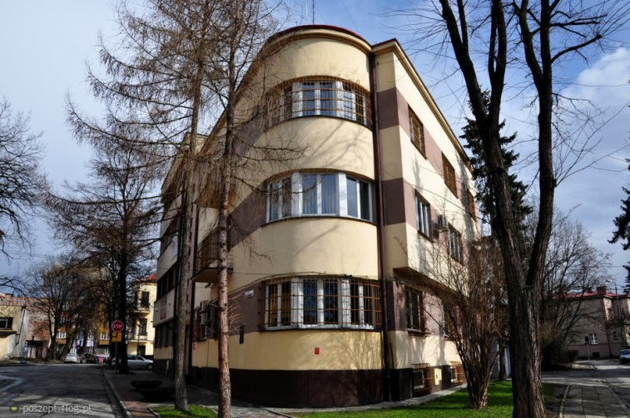
Budynek, będący podczas wojny siedzibą Gestapo w Nowym Sączu, a po wojnie katownia polskich patriotów
W późniejszym czasie piwnice budynku gruntownie przebudowano. Pod grubą warstwą farby
ukazały się wstrząsające zapiski więzionych w tym budynku w 1947 r. żołnierzy Armii Krajowej i osób cywilnych. Spod farb pojawiło się serce przebite mieczem z napisem ,Miejcie nas w sercu" 6.X.47 r. Obok jest długa lista nazwisk m.in. odszyfrowano nazwiska: Wojciech Knapik, Karol Rola, Tadeusz Trzaskoś, Jan Górnik, Stanisław Gomółka. Na narysowanym ołówkiem krzyżu na długim ramieniu napisano: “Szydzili z nas chultaje". Data 11.X.47 r. Na ścianach setki nazwisk, wiersze, prośby do Boga. Po okresie funkcjonowania w tym miejscu PUBP zachowały się również haki na których wieszano więźniów. W tych pomieszczeniach władze WKU urządziły Izbę Pamięci Ofiar Gestapo i UB.
Z Antonim Gryziną Laskiem związany jest pewien epizod powiązany z życiem księdza Edwarda Wojtusiaka, proboszcza parafii w Dobrej. Kilka dni po aresztowaniu, tuż po śmierci Antoniego Gryziny Laska, został on także aresztowany i osadzony w celi nr 5, tej samej celi, w której życie odebrał sobie Pan Antoni. Spał na splamionym krwią jego łóżku. W liście przesłanym do Pani Hanny, żony Antoniego Gryziny Laska, w 1980 r., opisał to wydarzenie. Nie sposób przejść obojętnie także w stosunku do tej postaci. Odnotujmy, odnalezione w Internecie fragmenty informacji, poświęcone tej osobie.
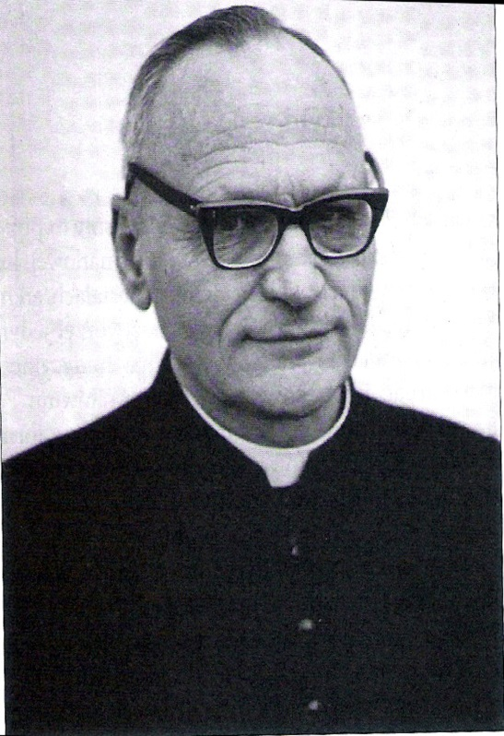
„….. Edward Wojtusiak urodził się 26 lipca 1905 roku w Krakowie, jako syn Stanisława i Salomei. Jego ojciec, kolejarz, pracował w wielu placówkach na terenie Polski południowej, co miało ogromny wpływ na późniejsze zainteresowania socjologiczne Edwarda jako kapłana. Miał bowiem dzięki temu możliwość poznania różnych środowisk i przeniknięcia do nich. W 1928 roku przyjął święcenia kapłańskie. Jego pierwszą placówką była jedna z parafii w Nowym Sączu. Tam pracował do roku 1932, kiedy to został mianowany proboszczem w Ochotnicy Górnej. Decyzją swoich przełożonych studia musiał przerwać, gdyż w 1939 roku został skierowany do pracy w Dobrej /…/ Ksiądz Edward Wojtusiak nie pozostał obojętny na wojnę, czynnie włączając się w walkę z okupantem. Już w 1940 roku został kapelanem I Dywizji Strzelców Podhalańskich, pierwszego oddziału partyzanckiego na Podhalu. Rok później przyszły za to na niego spore kłopoty. W styczniu 1941 roku esesmani otoczyli i włamali się na plebanię. Zadziwiła ich jednak znajomość języka niemieckiego, jakim biegle posługiwał się młody proboszcz. Gdy zobaczyli dodatkowo pokaźną kolekcję niemieckich książek, dali księdzu Edwardowi szansę ucieczki. Ksiądz jednak nie mógł pozostawić w taki sposób swoich parafian, a przede wszystkim swoich rodziców, którzy mieszkali na piętrze plebanii. Został więc aresztowany i osadzony kolejno w Limanowej, Nowym Sączu i Tarnowie. Przeprowadzono na księdzu śledztwo, którego wynikiem było przewiezie go do obozu Auschwitz w Oświęcimiu, a następnie do Dachau /…/ Po wyzwoleniu obozu w kwietniu 1945 roku ks. Wojtusiak wyjechał do Francji, gdzie pracował i studiował na paryskiej Sorbonie. Pod koniec roku 1946 dostał pozwolenie na powrót do Dobrej, kierowanej przez ten czas przez administratora, ks. Wawrzyńca Gnutka. Już po powrocie do Dobrej udało mu się dokończyć magisterium z socjologii oraz w roku 1950 uzyskać doktorat z filozofii /…/” ksiądz Wojtusiak stał się parafialnym mentorem dla prostego ludu /…/.Po zakończonej wojnie, aktywnie zwalczał bardzo popularne pijaństwo, poprzez pobudzanie do myślenia osoby pijące. Utworzył Muzeum Parafialne. Uporządkował archiwum parafialne. 6 grudnia 1983 r. został poważnie potracony przez samochód na osiedlu Biernaty w Dobrej. Zmarł tego samego dnia. Był nietuzinkową postacią. Sługą Boga i swoich parafian.
Proboszcz parafii w Dobrej ksiądz doktor Edward Wojtusiak
Po śmierci mjr. Antoniego Gryziny Laska, Komenda Główna Związku Walki Zbrojnej postanowiła uhonorować swojego dzielnego oficera. Złożono stosowny wniosek o nadanie mu najwyższego odznaczenia wojskowego; orderu Virtuti Militari i decyzją KG AK z 19 marca 1943 r.,, order ten został mu nadany . Z olbrzymim zdumieniem dowiedziałem się, że to zaszczytne odznaczenie otrzymał po 71 latach od nadania jego syn Sławomir,w roku 2013 z rąk ambasadora RP w Australii.
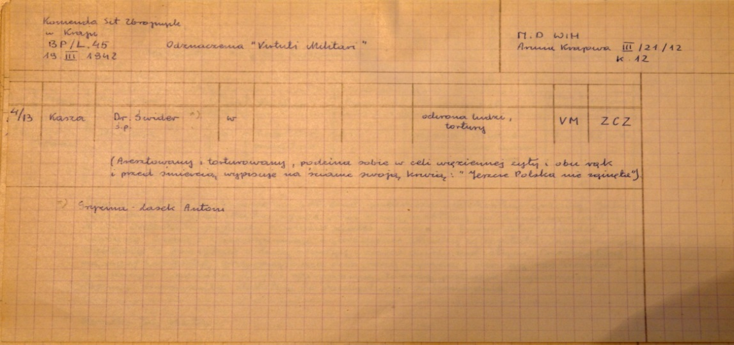
Konspiracyjny dokument KG ZWZ informujący o pośmietnelnym nadaniu orderu VirutiMiliitarii mjr. Antoniemu Gryzinie Laskowi, z 19marca 1942 r.

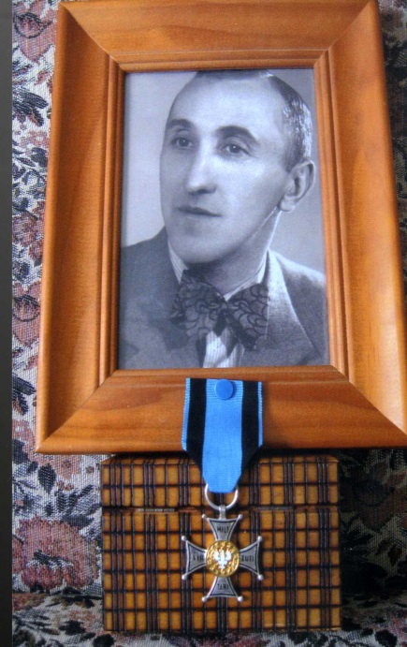
Zdjęcie ojca, z otrzymanym od władz polskich orderem Virtuti Mlitari, znajdujące się w domu syna Sławomira w Australii.

Mjr Antoni Gryzina Lasek stworzył podwaliny późniejszego olbrzymiego ruchu oporu na Podhalu. Do współpracy angażował najlepszych obywateli, wywodzących się zarówno z kręgów inteligencji, jak i robotników i chłopów. Budził w podbitym i gnębionym społeczeństwie świadomość narodową oraz inspirował społeczeństwo do podjęcia walki z okupantem. Po śmierci Pana Antoniego Gestapo nie poinformowało rodziny o jego pochówku.
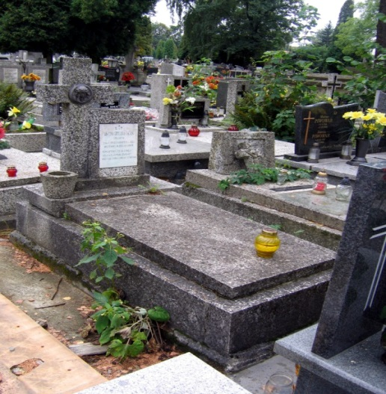
Po zakończonej wojnie, żona Pana Antoniego namówiła żonę administratora cmentarza na wskazanie miejsca jego pochówku. I takie miejsce zostało jej wskazane. Pani Hanna ustawiła tam krzyż i obramowanie mogiły..
Domniemane miejsce spoczynku mjr. Antoniego Gryziny Laska na Cmentarzu Komunalnym w Nowym Sączu.

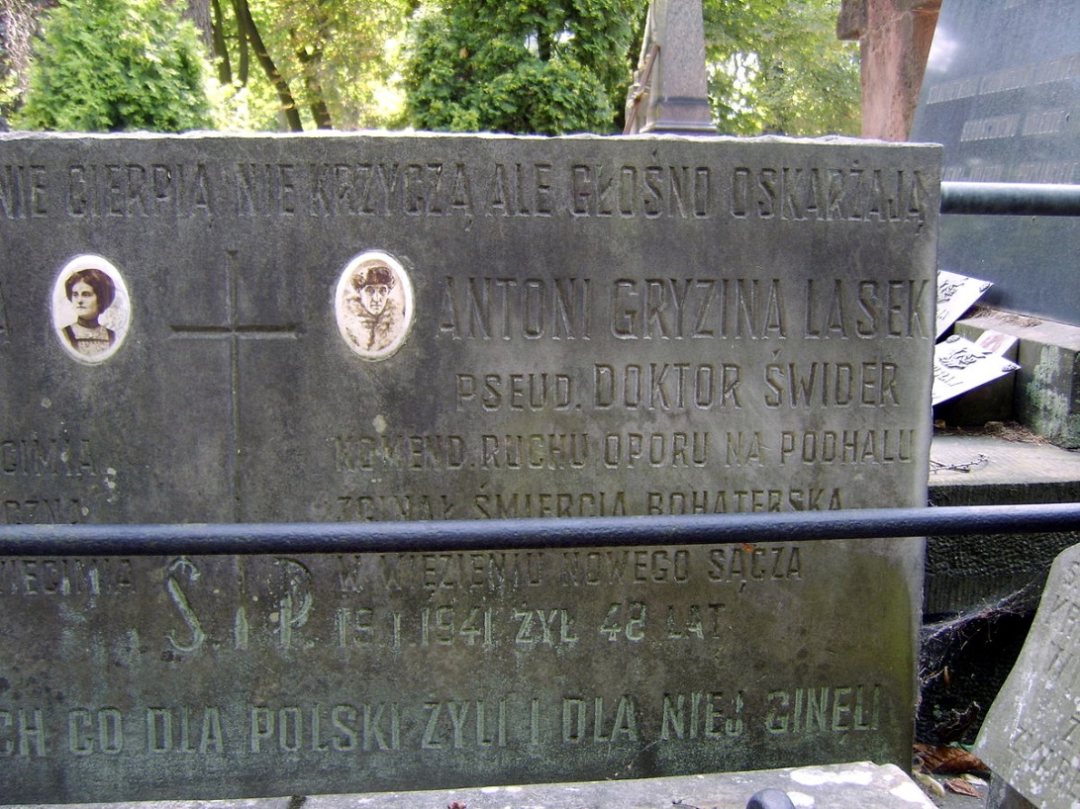
Tablica pamiątkowa poświęcona rodzinie Hannie i Antoniemu Gryzinie Laskom, na Cmentarzu Powązkowskim w Warszawie.

Rodzina konspiratorów
Historia Pana Antoniego była by niepełna, bez wzmianki o jego bardzo patriotycznej rodzinie, której wszyscy członkowie uczestniczyli w antyniemieckiej konspiracji, płacąc za to bardzo wysoka cenę. Najstarszy syn Leszek po aresztowaniu ojca zesłany został do obozu koncentracyjnego w Buchenwaldzie. Spędził w nim pięć lat. Córka Krystyna także działała w konspiracji, za co została aresztowana. Wojnę spędziła w hitlerowskich obozach w Szebni i Płaszowie. 13 letni Sławek natomiast, po aresztowaniu rodziców, pojechał do Warszawy. Jak twierdzi rodzina, jego chrzestnym miał zostać Józef Piłsudski. W Warszawie dzieciakiem początkowo zaopiekowała się babcia Adela, czynny członek ruchu oporu. Bardzo szybko zaangażował się tam w działalność „Szarych Szeregów”. Po aresztowaniu Adeli i jej zesłaniu do obozu koncentracyjnego w Oświęcimiu w 1943 r., Sławekpowrócił na Podhale i wstąpił do oddziału partyzanckiego „Łazika”, pierwszego na Podhalu partyzanta, który nieco później został zastrzelony przez ludzi „Ognia”, z którym konkurował na tym samym terenie. W 1944 r. Sławek został ponownie aresztowany. Wyszedł, ponieważ zgodził się pozornie na współpracę z Gestapo, po czym uciekł do lasu. Przyjęto go do 1 Pułku Strzelców Podhalańskich Armii Krajowej. M.in. osłaniał w Mogielnicy radiostację konspiracyjną AK, o nazwie „Pelikany” oraz miejsca zrzutów zaopatrzenia i „Cichociemnych” dla Armii Krajowej. Po zakończonej wojnie, Sławek nie ujawnił się. Nie wierzył w szczerość nowych władz i ich amnestię. W celu zalegalizowania się w nowej rzeczywistości wstąpił nawet z kilkoma kolegami z konspiracji na Podhalu, do Milicji Obywatelskiej na Dolnym Śląsku. Pętla szpicli wokół niego się z tygodnia na tydzień coraz bardziej się zaciskała. W styczniu 1946 r. postanowił uciec z Polski. Przeszedł pieszo do Włoch. Tam wstąpił do 1 Korpusu Polskich Sił Zbrojnych gen. Andersa. Wraz z nim dotarł do Wielkiej Brytanii. Tam się ożenił i wraz z żoną wyjechał do Australii. Wojny nie przeżyłateściowa Pana Antoniego Adela. Śmiertelnie chora na tyfus, zmarła na rękach swojej córki Hanny w obozie koncentracyjnym w Oświęcimiu.
Taka to jest w ogólnym opisie historia dzielnego mjra Antoniego Gryziny Laska i jego patriotycznej rodziny, o których historia nie powinna zapomnieć! Takie to było podczas okupacji Podhale. Krótki wykład o stosunku górali do okupantów niemieckich przedstawiłw 1976 r. Pan Maśniak, szef zespołu folklorystycznego z Zakopanego „Maśniaki”, który swoim występem uświetniał przy ognisku wieczór wspomnień, zorganizowany w rocznicę wybuchu II wojny światowej. Zapytany, jak było na Podhalu pod okupacją niemiecką, powiedział w góralskiej gwarze: „Nimców nikt tu nie lubił. Wszyscy byli przeciwko nim. A jak Krzeptowski pobudował brame, żeby witać swojego Hansa Franka, to żeśwa go na tyj bramie powiesili, że by sobie podyndoł i tak cekoł na tego swojego Franka”.
Cieszy, bardzo cieszy, że znajdują się osoby, które z otchłani zapomnienia przywołują osoby dzielne i szlachetne, które nie pozwalają aby pamięć o takich ludziach zaginęła. Ostatnio znalazłem w Internecie krótką informacje z Gazety Krakowskiej, napisaną przez Panią Edytę Zając o dzielnej do bólu mieszkance Nowego Sącza, Pani Marii Stobieckiej. Cyt: „….Gdy wybuchła wojna emerytowana nauczycielka mieszkała w kamienicy przy ul. Kunegundy 14. Od początku włączyła się w ruch oporuwspólnie ze swoimi dziećmi: Janiną, Celiną, Aliną, Elżbietą i Zygmuntem. Córki zostały łączniczkami, a mieszkanie Stobieckich służyło, jako miejsce zebrań konspiracyjnych i punkt przerzutowy. Wkrótce w ręce hitlerowców wpadł Zygmunt, żołnierz i kurier AK. Dnia 22 marca 1944 roku podczas rewizji mieszkania gestapo ujawnia tajne materiały: radio, ulotki, powielacz i zaszyfrowaną korespondencję. Siostry i matka zostają aresztowane. Przez miesiąc są okrutnie torturowane w siedzibie gestapo na ul. Czarnieckiego. Nie wydają jednak nikogo. 24 kwietnia Heinrich Hamann, szef gestapo, wzywa Marię Stobiecką oferując jej życie córek za zdradzenie nazwisk konspirantów. Odmawia. Hitlerowcy będą teraz rozstrzeliwać pojedynczo każdą z córek na oczach matki licząc, że w końcu się złamie. Mylili się. „Tak umierała aż trzy razy, nie licząc własnej śmierci, która stała się dla niej wybawieniem” - napisał o niej Andrzej Korsak, żołnierz Armii Krajowej”.
Zróbmy wszystko co możemy i co powinniśmy uczynić, aby pamięć o takich osobach nie zaginęła!
Adam NOGAJ

KSEROKOPIA FRAGMENTU RELACJI SZEFA GESTAPO W NOWYM SĄCZU HEIDRICHA HAMANNA, SPISANA W 1993 ROKU.
Przypisy:

Centralne Archiwum Wojskowe /dalej: CAW/, Zbiór dokumentów Komitetu Krzyża i Medalu Niepodległości, sygn. akt: I. 394.1.69, Kwestionariusz Biura Komitetu Krzyża Medalu i Niepodległości z 12 listopada 1932r. Pani Felicja Stein posiadła tytuł baronowej.
Ibidem, Wniosek o nadanie Antoniemu Gryzina Lasek Krzyża Zasługi z podpisem Przewodniczącego płk. Gąsiorowskiego, z 20. 07. 1929 r.
Ibidem, Kwestionariusz Biura Komitetu Krzyża Medalu i Niepodległości z 12 listopada 1932r.
Ibidem, Kwestionariusz Biura Komitetu Krzyża i Medalu Niepodległości, z 5 marca 1934 r.
Ibidem, Dokument – ankieta - Komitetu Krzyża i Medalu Niepodległości dot. Antoniego Gryziny Laska, z 25.10.1932 r.
Informacje o życiu i rodzinie Antoniego Gryziny Laska pochodzą od prawnuka Pana Antoniego, Pana Jakuba Gwiazdowskiego oraz wnuczki Pana Antoniego, Pani Katarzyny Rainka. Wymienione osoby dostarczyły także zaprezentowany materiał ilustracyjny. Ponadto, wykorzystano informacje zgromadzone w Internecie, m.in. https://pl.wikipedia.org/wiki/Antoni_Gryzina-Lasek 17.05.2017, g. 20.06.
Informacja przesłana przez Pana Jakuba Gwiazdowskiego prawnuczka Antoniego Gryziny Laska- w posiadaniu autora.
Związek Czynu Zbrojnego powstał w październiku 1939 r., Była to organizacja skupiająca kilkanaście tysięcy konspiratorów. W 1940 r. dokonał się podział organizacji. Część jej członków weszła w skład Związku Walki Zbrojnej, z której 14 lutego 1942 r. po akcji scaleniowej około 300 organizacji konspiracyjnych. powołano Armię Krajową.
Michael Foedrowitz, Wywiad[u] udzielił Heinrich Hamann, Hannower 1993 r, s. 4 i 28.
Kopie pamiętnika Pani Hanny, przekazał mi Pan Jakub Gwiazdowski w maju 2017 r.
Informacja przekazana przez Pana Jakuba Gwiazdowskiego - prawnuka Pana Antoniego, w dniu 29 maja 2017 r. – w posiadaniu autora.
http://www.regiony.gminadobra.pl/?id=72981&location=f&msg=1&lang_id=PL 29.05.2017 g. 18.25
Ibidem.
Relacja Pani Katarzyny Rainka-w posiadaniu autora.
Przedstawione cytat jest swobodną interpretacją takich, bądź zbliżonych słów o zaprezentowanej wymowie, wypowiedzianych przez wspomnianego PanaMaśniaka, bodaj 1 września 1976 r., podczas ogniska na polu namiotowym w Dolinie Chochołowskiej, które zorganizowali żołnierze 1Batalionu Szturmowego, przebywający wówczas na ćwiczeniach w Zakopanem. W ognisku uczestniczyła także duża grupa młodzieży – grotołazów z Krakowa.
http://www.gazetakrakowska.pl/wiadomosci/nowy-sacz/a/maria-umierala-trzy-razy,10660747/, 17.05.2017, g. 19.54.
Powyższe opracowanie w zaprezentowanej, bądź skróconej postaci, przewidziane jest do publikacji w jednym z ogólnopolskich tygodników.
Źródło: Michael Foedrowitz, Wywiad[u] udzielił Heinrich Hamann, Hannower 1993 r, s. 4 oraz 28.

